UDC
广西壮族自治区工程建设地方标准 DB

DBJ/T 45-×××-2016
P 备案号：J××××-2016

DHZ混凝土结构与防水一体化应用技术规程”
Technical specification for application of DHZ self- waterproof concrete

（征求意见稿）

2016-10-01 发布 2016-12-01 实施
广西壮族自治区住房和城乡建设厅 发布

前 言
根据自治区住房和城乡建设厅的计划安排和要求，规程编制组根据近年来DHZ系列混凝土防水产品在混凝土结构防水工程的应用实践，结合标准编制组针对该产品开展的相关试验研究及结果分析，经认真总结经验，并参考相关标准，在广泛调查研究和征求意见的基础上编制本规程。
本规程的主要技术内容：1.总则；2.术语和定义；3.基本规定；4.性能要求；5.防水设计；6.施工；7.质量检测与验收；附录。
本规程由自治区住房和城乡建设厅负责管理，由广西壮族自治区建筑科学研究设计院负责具体技术内容的解释。执行过程中如有意见或建议，请反馈给广西壮族自治区建筑科学研究设计院（地址：广西南宁市北大南路17号，邮编：530005），以供今后再次修订时参考。
本规程主编单位、参编单位、主要起草人及主要审查人：
主编单位：广西壮族自治区建筑科学研究设计院
参编单位：广西大胡子防水科技有限公司（北京大胡子混凝土外加剂有限公司）
主要起草人：朱惠英 王新民 董士文 杨阳 卢凌寰 谢小利 梁凯
主要审查人：

目 次
1 总 则 2
2 术语和定义 3
3 基本规定 4
4 性能要求 5
4.1 防水材料性能要求 5
4.2 自防水混凝土性能要求 7
5 防水设计 8
5.1 一般规定 8
5.2 构造设计 8
5.3 节点设计 9
6 施 工 11
6.1 一般规定 11
6.2 自防水混凝土的施工 11
6.3 附加防水层的施工 11
7 质量检查与验收 14
7.1 一般规定 14
7.2 自防水混凝土 14
7.3 砂浆防水层 15
7.4 涂膜防水层 16
7.5 分项工程验收 16
附录A DHZ-I试验检测方法 18
附录B DHZ-I混凝土配合比设计 20
附录C DHZ-I混凝土施工 24
附录D DHZ-I设计防水做法 26
本标准用词说明 29
引用标准目录 30

1 总 则

1.0.1 为提高混凝土结构防水工程的质量水平，尽快消除城镇地下水源受传统防水材料有害物质污染问题，根据广西壮族自治区技术及经济发展水平和地域特点，规范DHZ系列防水产品在自防水混凝土工程中的应用，做到技术先进，经济合理，安全适用，保证工程质量，制定本规程。
1.0.2 本规程适用于掺加DHZ系列防水产品的混凝土结构，并以此为基层的新建、改建、扩建的工业与民用建筑的自防水混凝土工程。主要用于各种有防水抗渗要求的混凝土结构防水部位的工程，如工业与民用建筑地下工程、地下停车场、种植屋面、隧道、地铁、人防、城市地下管廊、各种净水和污水处理厂、贮水池和游泳馆等建筑物，以及水利枢纽、储能电站、公路、铁路和桥梁等工程。
1.0.3 DHZ混凝土结构与防水一体化工程的设计与施工应符合国家有关结构安全、环境保护和建筑节能的规定，使工程满足“节能、节材、耐久和环保”的绿色建筑要求。
1.0.4 DHZ自防水混凝土工程的设计、施工与验收，除应符合本规程的规定外，尚应符合国家和广西壮族自治区现行有关标准、规范的规定。

2 术语和定义

2.0.1 DHZ系列防水外加剂 DHZ waterproof admixture
以大胡子防水科技有限公司生产的以混凝土、砂浆防水功能为主，兼顾其它复合型功能的防水外加剂。
2.0.2 自防水混凝土结构self- waterproof concrete structure
以混凝土自身的密实性而具有一定防水能力的混凝土或钢筋混凝土结构形式。
2.0.3 DHZ-I混凝土复合液 DHZ-I concrete composite admixture
能降低混凝土在静水压力下透水性的混凝土复合外加剂产品。使混凝土除具有防水功能外，还兼有改善新拌混凝土和硬化混凝土的其它性能的外加剂产品。

3 基本规定

3.0.1 DHZ防水混凝土所用的原材料，包括水泥、砂石骨料、拌合水、矿物掺合料均应符合国家、行业和广西地方现行防水混凝土的有关标准规定。水泥宜采用硅酸盐水泥、普通硅酸盐水泥，并应检验DHZ系列外加剂与水泥的相容性。
3.0.2 附加防水层用的各类防水砂浆、水泥基渗透结晶型防水材料或聚合物水泥（乳液）防水涂料均应符合国家、行业和广西地方现行有关标准和规范的规定。
3.0.3 附加防水层与自防水混凝土基层之间必须结合牢固、可靠，柔性防水涂料层应能适应基层的正常变形而不产生裂缝、空鼓；各组成部分应具有物理－化学稳定性，所有组成材料应彼此相容并应具有良好的结合性。
3.0.4 DHZ-I混凝土复合液的掺量应根据厂家推存、对混凝土的性能要求、施工与气候条件、缓凝和原材料等因素经试验确定。DHZ-I的掺量以混凝土中的胶凝材料重量的百分率表示，其最大掺量不应超过胶凝材料的5%；浓缩型每立方米混凝土不应超过4kg。
3.0.5 掺DHZ-I防水混凝土的配合比设计，按本标准附录B的规定执行。在搅拌站与施工现场配制的混凝土的性能检测项目，应根据设计与施工要求而定，如坍落度、坍落度经时变化、凝结时间、抗压强度和抗渗性能等。
3.0.6 掺DHZ-I混凝土复合液的防水混凝土工程，应检验粗、细骨料的碱活性与水泥、DHZ—I的碱含量。当骨料具有碱活性时，由掺用DHZ-I带入的碱含量，每立米混凝土不应超过0.7kg，并应控制每立方米混凝土中总的碱含量。
3.0.7 掺DHZ-I混凝土复合液的防水混凝土工程不得使用氯盐类防冻剂。
3.0.8 掺DHZ-I混凝土复合液的自防水混凝土工程的各类性能及技术指标，应符合现行国家标准《混凝土结构设计规范》GB 50010、《地下工程防水技术规范》GB 50108、《混凝土质量控制标准》GB 50164、《混凝土强度检验评定标准》GB/T 50107的有关规定。
3.0.9 进入施工现场的掺DHZ-I混凝土复合液的预拌混凝土，必须具有生产厂家提供的产品合格证及产品说明书等技术文件。有关各方应做好现场取样及复验工作，并应做好现场验收记录。
3.0.10 掺DHZ-I混凝土复合液的自防水混凝土工程的质量验收和组织程序，可执行现行国家标准《建筑工程施工质量验收统一标准》GB 50300、《混凝土结构工程施工及验收规范》GB 50204、《地下防水工程质量验收规范》GB 50208的有关规定。
3.0.11 掺DHZ-I混凝土复合液的自防水混凝土工程的设计和使用年限，应与建筑主体结构寿命相同，且不应低于50年。

4 性能要求

4.1 防水材料性能要求
4.1.1 DHZ-I混凝土复合液的有关技术质量指标，应符合现行国家标准《混凝土外加剂》GB 8076和现行行业标准《砂浆、混凝土防水剂》JC 474的规定。其匀质性指标应符合表4.1.1的要求，试验检验应按现行国家标准《混凝土外加剂匀质性试验方法》GB/T 8077执行。
表4.1.1 匀质性指标
试验项目 | 指标
含固量 | 应在生产厂控制值相对量的3%之内
密度 | 应在生产厂控制值的±0.02g/cm³之内
氯离子含量 | 应在生产厂控制值相对量的5%之内
水泥净浆流动度 | 应不小于生产厂控制值的±95%
pH值 | 应在生产厂控制值的±1之内
总碱量（Na₂0+0.658k₂0） | 应在生产厂控制值相对量的5%之内
注：含固量和密度可任选一项检验。

4.1.2 普通防水砂浆性能应符合表4.1.2的规定，试验检验应按现行国家标准《预拌砂浆》GB/T 25181执行。
表4.1.2 普通防水砂浆性能指标
项 目 |  | 指标
凝结时间 | 初凝(min) | ≥45
凝结时间 | 终凝(h) | ≤24
抗渗压力(MPa) | 28d | ≥0.6
拉伸粘结强度(MPa) | 14d | ≥0.20
收缩率(%) | 28d | ≤0.15

4.1.3 聚合物水泥防水砂浆性能应符合表4.1.3的规定，试验检验应按现行行业标准《聚合物水泥防水砂浆》JC/T 984执行。
4.1.4 水泥基渗透结晶型防水材料的有关技术质量指标，应符合现行国家标准《水泥基渗透结晶型防水材料》GB 18445标准的规定。
4.1.5 聚合物水泥防水涂料性能应符合表4.1.4的规定，试验检验应按现行国家标准《聚合物水泥防水涂料》GB/T 23445执行。

表4.1.3 聚合物水泥防水砂浆性能指标
项 目 |  | 指标
凝结时间 | 初凝(min) | ≥45
凝结时间 | 终凝(h) | ≤24
抗渗压力(MPa) | 7d | ≥1.0
粘结强度(MPa) | 7d | ≥1.0
收缩率(%) | 28d | ≤0.15

表4.1.4聚合物水泥防水涂料性能指标
项 目 | 指 标
项 目 | Ⅰ型
固体含量(% ) | ≥70
拉伸强度（无处理）(MPa ) | ≥1.2
断裂伸长率（无处理）(% ) | ≥200
低温柔性（Φ10mm棒） | -10℃无裂纹
粘结强度（无处理）(MPa ) | ≥0.5
不透水性(0.3 MPa，30min) | 不透水
抗渗性（砂浆背水面）(MPa) | —

4.1.6 聚合物乳液防水涂料性能应符合表4.1.5的规定，试验检验应按现行行业标准《聚合物乳液建筑防水涂料》JC/T864执行。
表4.1.5聚合物乳液建筑防水涂料性能指标
试 验 项 目 |  | 指 标
 |  | I类 |  | Ⅱ类
拉伸强度(MPa) |  | ≥1.0 | ≥1.5
断裂延伸率(%) |  | ≥300
低温柔性（绕Φ10mm棒，棒弯180°） |  | -10℃，无裂纹 | -20℃，无裂纹
不透水性（0.3 MPa，0.5h） |  | 不透水
固体含量(% ) |  | ≥65
干燥时间(h) | 表干时间 | ≤4
干燥时间(h) | 实干时间 | ≤8

4.2 自防水混凝土性能要求

4.2.1 掺DHZ－I自防水混凝土的性能指标应符合表4.2.1的要求。
表4.2.1 掺DHZ—I自防水混凝土的性能指标
试 验 项 目 |  | DHZ－I混凝土复合液
 |  | DHZ－I缓凝型 |  | DHZ－I早强型 |  | DHZ－I早强防冻型
 |  | 一等品 | 合格品 | 一等品 | 合格品 | 一等品 | 合格品
净浆安定性 |  | 合格 | 合格 | 合格 | 合格 | 合格 | 合格
减水率/%，不小于 |  | 20 | 16 | 20 | 16 | 20 | 16
泌水率比/%，不大于 |  | 50 | 70 | 50 | 70 | 50 | 70
凝结时间  之差/min | 初凝 | >+90 |  | -90～+90 |  | -90～+90
凝结时间  之差/min | 终凝 | 一 |  | 一 |  | 一
抗压强度比/%，不小于 | 3 d | 100 | 95 | 130 | 120 | 一 | 一
抗压强度比/%，不小于 | 7 d | 110 | 105 | 125 | 115 | 一 | 一
抗压强度比/%，不小于 | 28 d | 100 | 95 | 100 | 95 | 一 | 一
收缩率比/%，不大于 | 28 d | 125 | 135 | 125 | 135 | 120(90d )
渗透高度比/%，  不大于 |  | 30 | 40 | 30 | 40 | 30 | 40
48h吸水量比/%，  不大于 |  | 65 | 75 | 65 | 75 | 65 | 75
200次冻融强度损失率比/%，不小于 |  | 一 | 一 | 一 | 一 | 80 | 80
对钢筋的锈蚀作用 |  | 应说明对钢筋有无锈蚀作用 |  | 应说明对钢筋有无锈蚀作用 |  | 应说明对钢筋有无锈蚀作用
注：
1、除净浆安定性为受检净浆的试验结果外，表中所列比值数均为掺DHZ-I受检混凝土与基准混凝土检测的相应参数的比值。
2、凝结时间差指标“-”表示提前，“+”表示延缓。
3、缓凝型的缓凝时间差的终凝指标可由工程建设的施工单位根据具体项目施工时的气温条件确定。
4、缓凝型，早强型、早强防冻型用于非防水工程时，均可不进行净浆安定性，渗透高度比及48h吸水量比各项性能指标检测。

5 防水设计

5.1 一般规定
5.1.1 DHZ混凝土结构与防水的一体化设计应包括以下内容：
1 结构防水工程的防水等级、设防要求和构造设计；
2 附加防水层的材料及其性能指标；
3 防水部位的细部构造图及密封防水措施、材料及其性能指标。
5.1.2 掺加DHZ－I混凝土复合液的自防水混凝土的抗渗性能指标应大于P10。
5.1.3 DHZ混凝土结构自防水的地下室底板和侧墙等部位的附加防水层，与传统防水设计方案不同，一般应设置在其背水面；其他部位可根据防水功能的要求，可以设置在迎水面，也可以设置在其背水面；当接触的水介质对混凝土有腐蚀性影响时，应将附加防水层设置在迎水面上。
5.1.4 DHZ结构自防水混凝土与附加防水构造层之间应粘结牢固。若附加防水层采用普通水泥防水砂浆时，自防水混凝土表面宜进行界面处理。界面处理材料的种类和做法应根据构造层次材料确定。
5.1.5 DHZ地下自防水混凝土工程的设计，应符合现行国家标准《地下工程防水技术规范》GB 50108的规定，其中自防水混凝土应符合4.1节《防水混凝土》的规定；普通和聚合物水泥防水砂浆应符合4.2节《水泥砂浆防水层》的规定；水泥基渗透结晶型防水材料或聚合物水泥（乳液）防水涂料应符合4.4节《涂料防水层》的规定。
5.1.6 DHZ屋面（含地下建筑顶板和种植屋面）自防水混凝土工程的设计，宜采用倒置式屋面方案。
5.1.7 DHZ结构自防水混凝土（包括后浇带）内，不宜掺加钙矾石和氧化钙类混凝土膨胀剂。

5.2 构造设计
5.2.1 DHZ地下工程混凝土底板（筏板）和侧墙的结构自防水设计应符合下列规定：
1 地下工程的底板（筏板）和侧墙自防水混凝土的设计，应不低于C30、P10，厚度应≥250mm；底板下垫层混凝土强度应≥C15，厚度应≥100mm。（构造详图5.2.1-1和图5.2.1-2）
2 附加防水层除特殊设计要求外，宜设置在混凝土底板（筏板）和侧墙的背水面上。
3 附加防水层宜采用与混凝土基层粘接良好的普通水泥防水砂浆和聚合物水泥防水砂浆、水泥基渗透结晶型防水材料、聚合物水泥防水涂料和聚合物乳液建筑防水涂料，不宜使用改性沥青和橡胶类防水卷材或涂料。附加防水层的最小厚度应符合表5.2.1的规定。

表5.2.1 附加防水层最小厚度要求 （mm）
墙体基层  种类 | 水泥防水砂浆 |  |  | 聚合物防水涂料 | 水泥基渗透结晶型防水材料
墙体基层  种类 | 干粉聚合物 | 乳液聚合物 | 普通防水砂浆 | 聚合物防水涂料 | 水泥基渗透结晶型防水材料
现浇混凝土 | 3 | 5 | 8 | 1.0 | 0.8

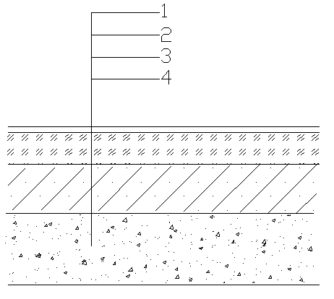 | 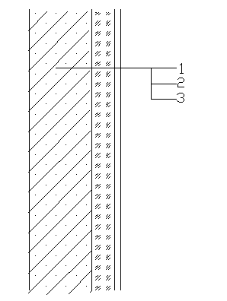
图5.2.1-1 结构自防水混凝土底板（筏板）防水构造  1-饰面层 ; 2-无机铝盐砂浆层；3-结构自防水混凝土底板；4-混凝土垫层 | 图5.2.1-2 结构自防水混凝土侧墙防水构造  1-结构自防水混凝土墙体； 2-无机铝盐防水砂浆层；3-饰面层

5.2.2 DHZ屋面（含地下建筑顶板和种植屋面）混凝土结构自防水工程的设计应符合下列规定：
1 屋面工程的自防水混凝土设计强度等级及抗渗性能应不低于C30及P10，厚度应≥250mm；
2 附加防水层或耐穿刺防水构造层，一般设置在自防水混凝土屋面板（或顶板）的迎水面上，附加防水层的所选材料和最小厚度应符合表5.2.1的规定。
3 种植屋面的耐穿刺防水构造层宜采用与混凝土基层粘接良好，并具有混凝土微裂缝修复能力的，由水泥基渗透结晶型防水材料配制的水泥防水砂浆。

5.3 节点设计
5.3.1 DHZ地下工程结构细部构造防水的设计，应符合现行国家标准《地下工程防水技术规范》GB 50108的规定，其中混凝土底板和侧墙后浇带取消止水钢板的做法如图5.3.1-1和图5.3.1-2所示。
5.3.2 DHZ屋面工程结构细部构造防水的设计，应符合现行行业标准《倒置式屋面工程技术规程》JGJ 230中5.3节的规定。
5.3.3 DHZ地下建筑顶板种植屋面工程结构细部构造防水的设计，应符合现行行业标准《种植屋面工程技术规程》JGJ 155中5.4节的规定。

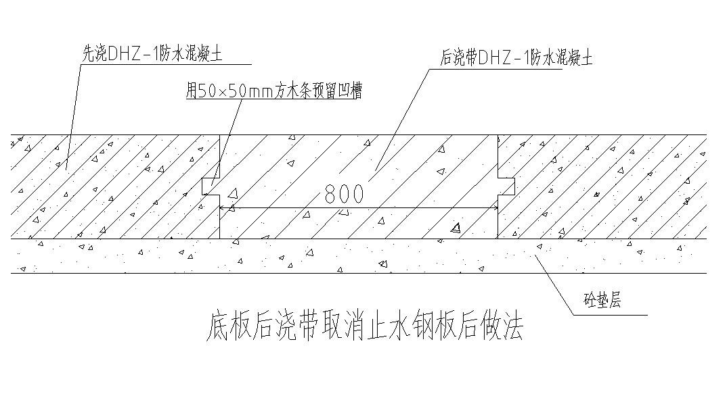
图5.3.1-1 底板（筏板）后浇带防水构造

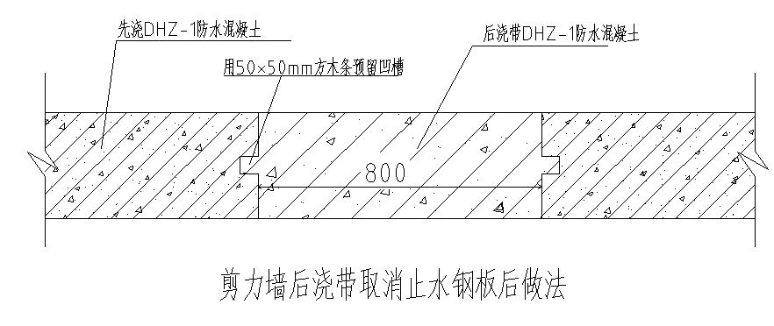
图5.3.1-2 混凝土侧墙后浇带防水构造

6 施 工

6.1 一般规定
6.1.1 DHZ自防水混凝土工程施工前应通过图纸会审，施工单位应编制防水施工方案或技术措施。
6.1.2 自防水混凝土和附加防水层应由专业队伍进行施工，并应对作业人员进行相关的技术培训。
6.1.3 进场的预拌防水混凝土和其他防水材料，均应按规定抽样复验，并提供检验报告。严禁使用不合格材料。
6.1.4 施工前，应确保前序工程已施工安装完毕，并应验收合格。
6.1.5 严禁在雨天、雪天和五级风及其以上时施工，施工的环境气温宜为5℃～35℃。
6.1.6 施工时应对操作人员采取必要的安全防护措施。

6.2 自防水混凝土的施工
6.2.1 DHZ自防水混凝土结构工程施工前，应提前就混凝土配合比和具体施工要求与预拌混凝土企业进行技术交流与交底，并应向施工单位提供防水施工技术方案和措施。
6.2.2 DHZ自防水混凝土用的DHZ-I混凝土复合液的检测和判定、混凝土配合比设计和施工的具体技术要求分别按本规程附录A、附录B和附录C的相关要求执行。
6.2.3 自防水混凝土施工完工后，应按相关技术要求和规定，采取严格的混凝土养护和保护措施。
6.2.4 自防水混凝土施工时应进行过程控制和质量检查；应建立各道工序自检、交接检和专职人员检查制度，并应有完整的检查记录。每道工序完成，应经检查验收合格后方可进行下道工序施工。

6.3 附加防水层的施工
6.3.1 DHZ自防水混凝土基层应符合设计图纸或防水施工方案的要求，基层表面应坚实平整，无浮浆，无起砂、凹凸不平、裂缝现象。
6.3.2 与基层相连接的各类管道、预埋件、设备支座等应安装牢固。
6.3.3 防水层施工前，宜先做好节点处理，再进行大面积施工。
6.3.4 DHZ防水砂浆施工应符合下列规定：
1 基层表面应为平整的毛面，光滑表面应做界面处理，并充分湿润。
2 防水砂浆的配制应符合下列规定：
1）应按照设计要求进行配合比设计；
2）配制聚合物乳液防水砂浆前，乳液应先搅拌均匀，再按规定比例加入拌和料中搅拌均匀；
3）聚合物干粉防水砂浆应严格按规定比例加水，并采用二次搅拌方式拌合均匀；
4）采用粉状防水剂配制防水砂浆时，应先将规定比例的水泥、砂和粉状防水剂干拌均匀，再加水搅拌均匀；
5）采用液态防水剂配制防水砂浆时，应先将规定比例的水泥和砂干拌均匀，再加入用水稀释后的液态防水剂搅拌均匀。
3 现场配制好的防水砂浆宜在1~2h内用完；施工中不得任意加水。
4 界面处理材料涂刷厚度应均匀、覆盖完全。收水后应及时进行防水砂浆的施工。
5 防水砂浆涂抹施工应符合下列规定：
1）厚度大于10mm时应分层施工，第二层应待前一层指触不粘时进行，各层应粘结牢固；
2）每层宜连续施工。当需留茬时，应采用阶梯坡形茬，接茬部位离阴阳角不得小于200mm；上下层接茬应错开300mm以上。接茬应依层次顺序操作、层层搭接紧密；
3）喷涂施工时，喷枪的喷嘴应垂直于基面，合理调整压力、喷嘴与基面距离；
4）涂抹时应压实、抹平；遇气泡时应挑破，保证铺抹密实；
5）抹平、压实应在砂浆初凝前完成。
6 砂浆防水层转角宜抹成圆弧形，圆弧半径应大于等于5mm，转角抹压应顺直。
7 砂浆防水层分格缝的留设位置和尺寸应符合设计要求。分格缝的密封处理应在防水砂浆达设计强度的80%后进行，密封前应将分格缝清理干净，密封材料应嵌填密实。
8 砂浆防水层未达到硬化状态时，不得浇水养护或直接受雨水冲刷。聚合物水泥防水砂浆硬化后应采用干湿交替的养护方法；普通防水砂浆防水层应在终凝后进行保湿养护。养护时间不应少于14d。养护期间不得受冻。
6.3.5 防水涂料施工应符合下列规定：
1 防水涂料施工前应先对细部构造进行密封或增强处理，附加防水层需夹铺胎体增强材料时，其宽度和厚度应符合设计要求。
2 防水涂料的配制和搅拌应符合下列规定：
1）双组分涂料配制前，应将液体组分搅拌均匀。配料应按照规定要求进行，不得任意改变配合比；
2）应采用机械搅拌，配制好的涂料应色泽均匀，无颗粒悬浮物，无沉淀。
3 防水涂料应采用薄涂多遍的施工方法。前一遍涂层实干后，再进行下一遍涂刷；前后两遍的涂刷方向应相互垂直；涂层厚度应均匀，不得有漏刷或堆积现象。
4 夹铺胎体增强材料时，应使防水涂料充分浸透胎体层，不得有折皱、翘边现象。
5 涂刷水泥基渗透结晶型防水材料时，自防水混凝土基面应洗刷干净；涂层完成后应按施工技术要求确保进行充分养护。
6 涂膜防水层完工并经验收合格后，应及时做好饰面层。饰面层施工时应有成品保护措施。

7 质量检查与验收

7.1 一般规定
7.1.1 DHZ自防水混凝土工程的质量应符合下列规定：
1 结构自防水混凝土不得有渗漏现象。
2 使用的各种材料应符合设计要求。
3 找平层应平整、坚固，不得有空鼓、酥松、起砂、起皮现象。
4 洞口、穿墙管、预埋件及收头等部位的防水构造，应符合设计要求。
5 砂浆防水层应坚固、平整，不得有空鼓、开裂、酥松、起砂、起皮现象。防水层平均厚度不应小于设计厚度，最薄处不应小于设计厚度的80%。
6 涂膜防水层应无裂纹、皱折、流淌、鼓泡和露胎体现象。平均厚度不应小于设计厚度，最薄处不应小于设计厚度的80%。
7.1.2使用的材料应有产品合格证和出厂检验报告，材料的品种、规格、性能等应符合国家现行有关标准和设计要求。对进场的防水材料应抽样复检，并提出抽样试验报告，不合格的材料不得在工程中使用。
7.1.3 防水工程应按现行国家标准《地下防水工程质量验收规范》GB 50208的规定进行验收。
7.1.4 附加防水层分部工程各分项工程的划分应符合表7.1.4的要求。
表7.1.4 附加防水层分部工程各分项工程的划分
子分部工程 | 分项工程
附加防水层工程 | 砂浆防水层（普通水泥防水砂浆、聚合物水泥防水砂浆）
附加防水层工程 | 涂料防水层（聚合物水泥防水涂料、聚合物乳液防水涂料、水泥基渗透结晶型防水材料）
7.1.5 防水工程各分项工程宜按防水面面积，每100m²抽查一处，每处10m²，且不得少于3处；不足100m²时应按100m²计算。节点构造应全部进行检查。

7.2 自防水混凝土
主 控 项 目
7.2.1 自防水混凝土的原材料、配合比及性能指标，必须符合设计要求。
检验方法：检查出厂合格证、质量检验报告、计量措施和抽样试验报告。
7.2.2 自防水混凝土的抗压强度和抗渗性能必须符合设计要求。
检验方法：检查相关试验报告。
7.2.3 自防水混凝土的变形缝、施工缝、后浇带、洞口、穿墙管、预埋件等部位的设置和构造应符合设计要求，严禁有渗漏。
检验方法：观察检查和检查隐蔽工程验收记录。
一 般 项 目
7.2.4 自防水混凝土结构表面应坚实、平整，不得有露筋、蜂窝等缺陷。埋设件位置正确。
检验方法：观察和尺量检查。
7.2.5 自防水混凝土结构表面裂缝宽度不应大于0.2mm，并不得贯通。
检验方法：用刻度放大镜观察检查。
7.2.6 自防水混凝土结构厚度应符合设计要求，其允许偏差为+15mm、-10mm，迎水面钢筋保护层厚度不应小于50mm，其允许偏差为±10mm。
检验方法：尺量检查和检查隐蔽工程验收记录。

7.3 无机铝盐砂浆防水层
主 控 项 目
7.3.1 无机铝盐砂浆防水层的原材料、配合比及性能指标，必须符合设计要求。
检验方法：检查出厂合格证、质量检验报告、计量措施和抽样试验报告。
7.3.2 无机铝盐砂浆防水层与基层之间应结合牢固，无空鼓和开裂现象。
检验方法：观察和用小锤轻击检查。
7.3.3 无机铝盐砂浆防水层在洞口、穿墙管、预埋件、分格缝及收头等部位的节点做法，应符合设计要求。
检验方法：观察检查和检查隐蔽工程验收记录。
一 般 项 目
7.3.4 无机铝盐砂浆防水层表面应密实、平整，不得有裂纹、起砂、麻面等缺陷。
检验方法：观察检查。
7.3.5 无机铝盐砂浆防水层施工缝留槎位置应正确，接槎应按层次顺序操作，层层搭接紧密。
检验方法：观察检查。
7.3.6 无机铝盐砂浆防水层的平均厚度应符合设计要求，最小厚度不得小于设计值的80%。
检验方法：观察和尺量检查。

7.4 涂膜防水层
主 控 项 目
7.4.1 防水层所用防水涂料及配套材料应符合设计要求。
检验方法：检查出厂合格证、质量检验报告和抽样试验报告。
7.4.2 涂膜防水层在洞口、穿墙管、预埋件及收头等部位的节点做法，应符合设计要求。
检验方法：观察检查和检查隐蔽工程验收记录。
一 般 项 目
7.4.3 涂膜防水层的平均厚度应符合设计要求，最小厚度不应小于设计厚度的80%。
检验方法：针测法或割取20mm×20mm实样用卡尺测量。
7.4.4 涂膜防水层应与基层粘结牢固，表面平整，涂刷均匀，无流淌、皱折、鼓泡、露胎体和翘边等缺陷。
检验方法：观察检查。

7.5 分项工程验收
7.5.1 防水工程质量验收的程序和组织，应符合现行国家标准《建筑工程施工质量验收统一标准》GB50300的规定。
7.5.2 防水工程验收的文件和记录应按表7.5.2要求执行。
表7.5.2 防水工程验收的文件和记录
序号 | 项 目 | 文件和记录
1 | 防水设计 | 设计图纸及会审记录，设计变更通知单
2 | 施工方案 | 施工方法、技术措施、质量保证措施
3 | 技术交底记录 | 施工操作要求及注意事项
4 | 材料质量证明文件 | 出厂合格征、质量检验报告和抽样试验报告
5 | 中间检查记录 | 分项工程质量验收记录、隐蔽工程验收记录、施工检验记录、雨后或淋水检验记录
6 | 施工日志 | 逐日施工情况
7 | 工程检验记录 | 抽样质量检验、现场检查
8 | 施工单位资质证明及施工人员上岗证件 | 资质证书及上岗证复印件
9 | 其他技术资料 | 事故处理报告、技术总结等

7.5.3 防水工程隐蔽验收记录应包括下列内容：
1 防水层的基层。
2 密封防水处理部位。
3 洞口、穿墙管、预埋件及收头等细部做法。
7.5.4 防水工程验收后，应填写分项工程质量验收记录，交建设单位和施工单位存档。
7.5.5 防水材料现场抽样数量和复验项目应按表7.5.2要求执行。
表7.5.5 防水材料现场抽样数量和复验项目
序号 | 材料名称 | 现场抽样数量 | 外观质量检验 | 物理性能检验
1 | 现场配制防水砂浆 | 每10m³为一批，不足10m³按一批抽样 | 均匀，无凝结团状 | 见本规程表4.2.1和4.2.2
2 | 预拌防水砂浆、无机防水材料 | 每10t为一批，不足10t按一批抽样 | 包装完好无损，标明产品名称、规格、生产日期、生产厂家、产品有效期；筒仓、储罐提供产品出厂合格证。 | 见本规程表4.2.1和4.2.2
3 | 防水涂料 | 每5t为一批，不足5t按一批抽样 | 包装完好无损，标明产品名称、规格、生产日期、生产厂家、产品有效期 | 见本规程表4.2.3、4.2.4和4.2.5

附录A DHZ-I试验检测方法

A.0.1 均质性：DHZ-I均质性试验检测按照现行国家标准GB 8077执行；含碱量测定按现行国家标准XXXX（补充标准全称，下同！）GB 8076附录D执行。
A.0.2 材料：用于试验的基准混凝土与受检混凝土所用材料水泥、砂石子、水应符合现行国家标准XXXX（补充标准全称，下同！）GB8076 5.1的规定。
A.0.3 配合比：二种试验混凝土的配合比，按照现行国家标准XXXX（补充标准全称，下同！）GB 8076 5.2规定执行。DHZ-I掺量采用生产厂家推荐的最佳掺量。
A.0.4 搅拌：二种试验混凝土的搅拌按照现行国家标准XXXX（补充标准全称，下同！）GB 8076 5.3规定执行。
A.0.5试件制作：二种试验混凝土试件的制作与养护按照XXXX（补充标准全称，下同！）现行国家标准GB/T 50080执行，用于防冻的受检混凝土还应符合现行行业标准JC 475 6.4.1要求。
A.0.6 试验项目及试件数量见表A。
表A 试验项目及试件数量
试验项目 | 试验类别 | 试验所用试件数量
试验项目 | 试验类别 | 混凝土拌合批数 | 每批取样数 | 受检混凝土取样总数 | 基准混凝土取样总数
安定性 | 水泥净砂浆 | 3 | 一次 | 3个 | 3个
减水率 | 混凝土拌合物 | 3 | 一次 | 3个 | 3个
泌水率比 | 混凝土拌合物 | 3 | 一次 | 3个 | 3个
混凝时间差 | 混凝土拌合物 | 3 | 一次 | 3个 | 3个
抗压强度比 | 硬化混凝土 | 3 | 9块 | 27块 | 27块
收缩率比 | 硬化混凝土 | 3 | 1块 | 3块 | 3块
渗透高度比 | 硬化混凝土 | 3 | 2块 | 6块 | 6块
抗渗压力比 | 硬化混凝土 | 3 | 2 | 6块 | 6块
吸水量比 | 硬化混凝土 | 3 | 1 | 3块 | 3块
抗冻性能 | 硬化混凝土 | 3 | 1 | 3块 | 3块
钢筋锈蚀 | 硬化砂浆 | 3 | 1 | 3块 | 一

A.0.7 水泥体积安定性：按现行国家标准XXXX（补充标准全称，下同！）GB/T 1346规定试验。
A.0.8 混凝土拌合物性能：减水率、泌水率比和凝结时间差分别按照现行国家标准XXXX（补充标准全称，下同！）GB 8076 5.5.1 、5.5.2 和5.5.4规定试验。
A.0.9 硬化混凝土性能
1 抗压强度比：按照XXXX（补充标准全称，下同！）现行国家标准GB 8076 5.6.1规定试验；对有防冻要求的受检混凝土（受检标养混凝土、受检负温混凝土）与基准混凝土抗压强度之比应按现行行业标准XXXX（补充标准全称，下同！）JC 475 6.4.2规定试验。
2 收缩率比：按照现行国家标准GB 8076 5.6.2规定试验；对有防冻要求的混凝土应按现行行业标准JC 475 6.4.3规定试验。
3 渗透高度比： 按照现行行业标准JC 474 5.3.6规定试验。
4 抗渗压力比： 按照现行行业标准JC 475 6.4.4规定试验。
5 吸水量比： 按照现行行业标准JC 474 5.3.7规定试验。
6 抗冻性：按照现行行业标准JC 475 6.4.5规定试验。
A.0.10 钢筋锈蚀：按照现行国家标准GB 8076 5.7规定试验。
A.0.11 DHZ－I检验判定规则：
1 编号： 生产厂应根据产量将产品分批编号，年产1000t以上时，每100t产品为一批次；年产500t以上时，每50t为一批次，年产500t以下是，每30t为一批次，同批次产品必须是均匀的。
2 取样： 每批取样量，不少于6kg；每批取样应充分混匀，分为二等份，壹份作试样，按本标准规定的项目与方法进行试验；一份作为留样密封保存一年，以备有疑问时交国家指定的检验机构进行复检或仲裁。
3 检验 DHZ－I的检验分出厂检验与型式检验；出厂检验采用试样检验DHZ－I的均匀性；型式检验采用试样检验DHZ－I匀质性与受检混凝土性能；型式检验条件按XXXX（补充标准全称，下同！）现行行业标准JC 474 6.3.2执行。
4 判定：DHZ－I经检验各项性能指标均符合标准质量技术要求，即可判定为相应等级的产品。

附录B DHZ-I混凝土配合比设计
配合比设计说明
B.0.1 普通混凝土配合比设计按照《普通混凝土配合比设计规程》JGJ/55执行。
B.0.2 普通混凝土配合比设计内容与步骤。
1 根据混凝土结构设计强度等级与施工工作性要求确定初步计算配合比。
2 根据初步计算配合比经试配，确保满足施工和易性要求的基准配合比。
3 根据基准配合比再经试配与试件试压，确保满足设计强度的试验室配合比。
4 根据施工现场砂、石子含水率将试验配合比，换算为施工配合比。
B.0.3 掺DHZ－I的混凝土配合比设计内容与步骤与普通混凝土基本相同，所以同时由于参加了DHZ－I，已使混凝土拌合物由塑性变为流动状态，坍落度控制在120-160mm，容易满足泵送要求。流动性混凝土配合比设计要考虑DHZ－I对减水与单位用水量的影响，混凝土单位用水量与砂率要进行调整，并应考虑混凝土搅拌地点与浇筑地点可能相距较远的坍落度损失值。严禁混凝土二次加水，如不能满足泵送条件时应添加外加剂搅拌。

配合比设计步骤

B.1 初步计算配合比
B.1.1 计算配制强度
fcu.o=fcu.k+1.645δ ………… (1)
式中：fcu.o一混凝土配制强度（MPa）
fun.k一混凝土立方体抗压强度标准值（MPa）
δ 一混凝土强度标准差（MPa）
当施工单位具有25组以上近期混凝土强度统计资料时
δ =═$\sqrt{\frac{\sum_{i=1}^{n}{f\text{cu}\text{.}i−\text{nu}\text{fcu}}}{n−1}}$
式中：n一试件组数
fcu.i一第i组试件强度代表值
ufcu—n组试件强度平均值

δ值下限：C10～C25为2.5 MPa
C30以上为3.0MPa
当施工单位无统计资料时
δ值：C10～C20 取 2.0 MPa
C25～C40 取 4.0 MPa
C50～C60 取 6.0 MPa
B.1.2 确定与计算配比参数
1 水灰比
$f\text{cu}\text{.}o=Αf\text{ce}\left(\frac{mc}{mw}−Β\right)$………（2）
式中：fce—水泥实际强度
$\frac{mc}{mw}−−$－－要求的水灰比
A.B骨料回归参数
碎石：A=0.46 B=0.52
卵石：Ａ=0.48 B=0.61
2 单位用水量
〈1〉坍落度 T_{拌}=T_{施}+△T
式中：T_{拌——}搅拌地点混凝土出机坍落度
T_{施}—施工浇筑所需坍落度
△T—一般为40min坍落度损失值
〈2〉根据普通混凝土单位用水量（JGJ/T55表3.0.1）
查坍落度为90mm时单位用水量m_{w90}
〈3〉流动性混凝土单位用水量m_{w流}可用下式估算
$$mw流＝mw\text{90}+\frac{Τ拌－\text{90}}{\text{20}}×5({\text{kg}}/m)$$
〈4〉掺 DHZ-I混凝土单位用水量
由$WR=\frac{mw流－mw}{mw流}$
可求…………(3)
式中： DHZ-I减水率，由 DHZ-I决定
没掺DHZ-I流动性混凝土当量单位用水量
掺DHZ-I混凝土单位用水量

3 单位水泥用量
……………（4）
式中：单位体积混凝土水泥用量（kg）
根据（2）式求出的灰水比
掺DHZ-I混凝土单位用水量
4 单位DHZ-I用量
每立方混凝土DHZ-I用量
…………（５）
式中： 单位用水量
单位DHZ-I用量
DHZ-I掺量的百分率
5 砂率
普通混凝土砂率根据JGJ/55表３.０.２由水灰比、粗骨料种类、规格查取，对流动性混凝土可按每增加20mm坍落度，砂率增大1%考虑。
B1.3 计算粗细骨料用量
采用绝对体积法，用下式计算
……………（6）
……………（7）
式中： m_{i——}每立方混凝土中第i种材料用量（kg）
第i种材料表观密度（kg/m³）
M_{s}----每立方米混凝土中细骨料用量（㎏）
m_{G}----每立方米混凝土中粗骨料用量（㎏）
β_{s}----砂率（%）
d----混凝土的含气量百分数，在不使用引气型DHZ－IB.3.1时，a取1.0。

B.2 基准配合比
B.2.1 基准配合比经试配确定，试配时采用工程实际使用材料与施工相同环境条件，粗细骨料称量以干燥状态为准。
B.2.2 试配过程：按初步计算配合比称取材料，搅拌均匀后测其坍落度，并检查保水性和粘聚性，如坍落度过小或过大，保水性粘聚性不好，可在保持水灰比不变条件下，调整用水量、砂率、DHZ-I掺量、直到满足为止，此时的配合比称为基准配合比。

B.3 实验室配合比
B.3.1 实验室配合比经试配试压确定，一般采用三个不同的配合比分别作三组试件（每组三块），一组为基准配合比，另外二组的水灰比值应较基准配合比分别增加与减少0.05，标养28d试压，确定既满足和易性又满足配制强度的试件，并测其混凝土的表观密度。
B.3.2 满足要求试件的配合比，即为实验室配合比，每立方米混凝土各种材料用量如下：
$$ma=\frac{ma拌}{mc拌+ms拌+mG拌+mw拌+ma拌}ρ\text{oh}实$$
式中：分别为混凝土拌合物中水泥、砂、石子、水、DHZ-I用量。分别每立方米混凝土拌合物中水泥、砂、石子、水、DHZ-I用量，为混凝土拌合物表观密度。

B.4施工配合比
混凝土现场施工时每立方米混凝土各种材料用量。
……………（13）
…………（14）
…………（15）
…………（16）
……………（17）
式中：a%、b%为砂、石子含水率
分别为施工现场（或搅拌站）每立方米混凝土拌合物中水泥、砂、石子、水、DHZ-I用量。

附录C DHZ-I混凝土施工

C.0.1 掺DHZ－I的混凝土过程，在常温及冬期施工条件下所用原材料、搅拌、运输、浇筑、养护应按照《混凝土结构工程施工及验收规范》GB 50204-2015的规定执行。
C.0.2 DHZ－I防水混凝土一般应优先选用普通硅酸盐水泥，粗细骨料含泥量应严加控制不超过国家规定；粗骨料粒径不易过大过小，水灰比应尽量减少，一般不易超过0.50，DHZ－I掺量应按厂家推荐并经配比试验确定。
C.0.3 防水混凝土的浇筑要拟订合理方案，防止冷缝出现，特别应注意浇筑振捣和加强浇水养护，浇水养护不得少于14天。
C.0.4 DHZ－I混凝土复合液属液态。
1 DHZ－I使用时宜加入拌合水中，拌合水量应扣除DHZ－I的含水量。
C.0.5 混凝土采用自然养护时应使用塑料薄膜，初凝后及时覆盖，终凝后立即浇水潮湿养护，低温时还应使用保温材料覆盖。
C.0.6 DHZ－I早强防冻型。
1 混凝土冬期施工，应根据GB 50204-2015规范要求编制冬期施工方案，采取技术措施，主要包括：原材料及配合比、DHZ－I防冻组分调整及使用，原材料保温及加热，混凝土拌制、运输、浇筑及养护。
2 混凝土拌合物出机温度不得低于8℃，入模温度不得低于5℃，混凝土受冻前的强度不得低于抗冻临界强度。
3 根据日最低温度的不同，DHZ－I防冻组份应分别按－5℃，－10℃，－15℃，进行调整。
4 原材料宜采用硅酸盐水泥，普通硅酸盐水泥、标号不低于425号，存放期不超过3个月，水灰比不宜超过0.50，水泥用量不宜低于300 kg/m³。
5 原材料保温加热，当日最低气温不低于—10℃时，主要采用水加热方法，当日最低温度在（－10℃）~（－15℃）时，拌合水加热、水泥保温、粗细骨料采取保温或加热措施。水加热、骨料保温或加热温度通过热工计算确定。
6 混凝土拌制，当水温高于65℃时，热水先于骨料拌合，后加水泥与DHZ－I含防冻剂，由骨料带入的水分及DHZ－I溶液中的水量，应从拌合水量扣除，搅拌前用热水冲洗搅拌机，搅拌时间比常温下延长50%。
7 混凝土浇筑前，应清除模板和钢筋上的冰雪和污垢，不得用蒸汽直接融化冰雪，避免再度结冰。
8 适宜用综合储热进行混凝土养护，混凝土浇筑完毕初凝前，及时对其表面用塑料薄膜与保温材料覆盖。初期养护不得低于规定温度，当温度降到规定温度时，混凝土强度必须达到抗冻临界强度。
9 拆模后混凝土表面温度与环境温度之差大于15℃时，应采用保温材料覆盖养护。
C.0.7 掺DHZ－I防冻型混凝土的质量控制
1 混凝土浇筑后，在结构最薄弱和易冻部位布置测温点，测温侧头埋入深度为30~50mm，在达到抗冻临界强度前每隔2h测定一次，以后每隔6h测一次，并应同上测定环境温度。
2 应在浇筑地点制作一定数量的混凝土试件进行强度试验，其中一组在标养条件下养护，其余置于工程条件下养护。除按规定令期试压外，在达到抗冻临界强度时、拆模拆出支撑前应进行试压。
3 试件不得冻结状态下试压，边长100mm立方体试件，应在15℃~20℃室内解冻3~4h或浸入10~15℃水中解冻3h；边长150mm立方体试件，应在15℃~20℃室内解冻5~6h或入10~15℃水中解冻6h，试件擦干后试压。
4 检验抗冻、抗渗所有试件，应与工程同条件养护28h，再标养28h后进行抗冻和抗渗试验。
5 含气量、减水率、凝结时间试验，可按常规方法进行。

附录D DHZ-I设计防水做法
D.0.1 地下防水做法如表D.0.1所示。
表D.0.1 地下防水做法选用表
编号 | 防水等级 | 构造简图 | 建筑做法
地1（地下室底板） | Ι 级 | 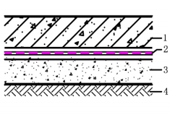 | - 掺DHZ-Ι混凝土复合液结构自防水钢筋混凝土底板；  - 防水层：20厚DHZ-Ⅴ防水砂浆；  - 100厚C15细石混凝土（原浆表面抹平）；  - 素土夯实。
地2（地下室底板） | Ⅱ级 | 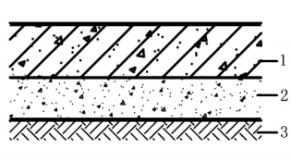 | - 掺DHZ-Ι混凝土复合液结构自防水钢筋混凝土底板；  2、100厚C15细石混凝土（原浆表面抹平）；  3、素土夯实。
地3（地下室侧墙外防外涂） | Ι 级 | 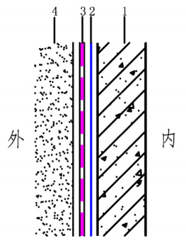 | - 掺DHZ-Ι混凝土复合液结构自防水钢筋混凝土侧墙；  - 用DHZ-Ⅴ防水砂浆封堵穿墙梅花筋头、水平施工缝周边冷缝  3、防水层：20厚DHZ-Ⅴ防水砂浆；  4、回填土：3:7灰土分层夯实。
地4（地下室侧墙外防外涂） | Ⅱ级 | 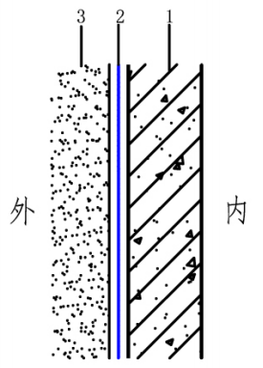 | 1、掺DHZ-Ι混凝土复合液结构自防水钢筋混凝土侧墙；  2、用DHZ-Ⅴ防水砂浆封堵穿墙梅花筋头、水平施工缝周边冷缝  3、回填土：3:7灰土分层夯实。
地5（地下室侧墙外防内涂） | Ι 级 | 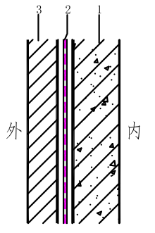 | 1、掺DHZ-Ι混凝土复合液结构自防水钢筋混凝土侧墙；  2、防水层：20厚DHZ-Ⅴ防水砂浆兼找平层；  3、砂浆砖砌墙。
地6（地下室侧墙外防内涂） | Ⅱ级 | 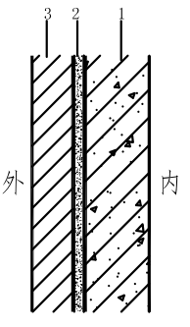 | 1、掺DHZ-Ι混凝土复合液结构自防水钢筋混凝土侧墙；  2、找平层：20厚1:2.5水泥砂浆；  3、砂浆砖砌墙。
地7（地下室顶板） | Ι 级 | 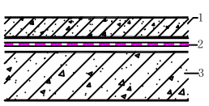 | 1、保护层：按工程设计定  2、防水层：20厚DHZ-Ⅴ防水砂浆兼找平层；  3、掺DHZ-Ι混凝土复合液结构自防水钢筋混凝土顶板。
地8（地下室顶板） | Ⅱ级 | 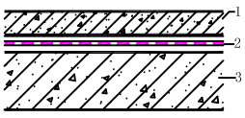 | 1、保护层：按工程设计定  2、找平层：20厚1:2.5水泥砂浆；  3、掺DHZ-Ι混凝土复合液结构自防水钢筋混凝土顶板。
地9（种植顶板） | Ι 级 | 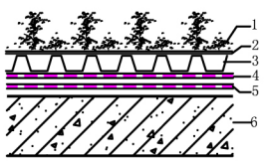 | - 种植层（由工程设计确定）；  - 过滤层；  - 排（蓄）水板；  - 防水层：耐跟穿刺防水层；  5、防水层：20厚DHZ-Ⅴ防水砂浆兼找平层；  6、掺DHZ-Ι混凝土复合液结构自防水钢筋混凝土顶板。
地10（地下室底板） | Ι 级 | 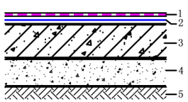 | - 防水层：20厚DHZ-Ⅴ防水砂浆兼找平层；  - 用DHZ-Ⅴ防水砂浆或DHZ-Ⅳ堵漏王封堵穿墙管等渗水部位；  - 原有自防水钢筋混凝土底板；  - 100厚C15细石混凝土；  - 素土夯实。
地11（地下室侧墙） | Ι 级 | 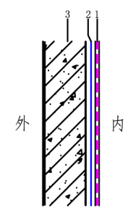 | 1、防水层：20厚DHZ-Ⅴ防水砂浆兼找平层；  2、用DHZ-Ⅴ防水砂浆或DHZ-Ⅳ堵漏王封堵穿墙管等渗水部位；  3、原有自防水钢筋混凝土侧墙；
地12（地下室顶板） | Ι 级 | 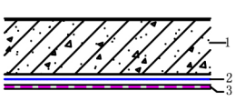 | 1、原有自防水钢筋混凝土侧墙；  2、用DHZ-Ⅴ防水砂浆或DHZ-Ⅳ堵漏王封堵穿墙管等渗水部位；  3、防水层：20厚DHZ-Ⅴ防水砂浆兼找平层；

本标准用词说明
- 为便于在执行本标准条文时区别对待，对要求严格程度不同的用词说明如下：
  - 表示很严格，非这样做不可的：
正面词采用“必须”，反面词采用“严禁”；
  - 表示严格，在正常情况下均应这样做：
正面用词“应”，反面用词采用“不应”或“不得”；
  - 表示允许稍有选择，在条件许可时首先应这样做：
正面词采用“宜”；反面词采用“不宜”；
  - 表示有选择，在一定条件下可以这样做的，采用“可”。
2 条文中指明应按其他有关标准执行的写法为：“应符合……的规定”或“应按……执行”。

引用标准目录
下列标准所包含的条文，通过在本标准中引用而构成为本标准条文。本标准出版时，所标版本均为有效。所有标准都会被修订，使用标准的各方应探讨使用下列标准最新版本的可能性。
GB/T 1346《水泥标准稠度用水量、凝结时间、安定性检验方法》
GB 8076《混凝土外加剂》
GB/T 8077《混凝土外加剂匀质性试验方法》
GB 18445《水泥基渗透结晶型防水材料》
GB/T 23445《聚合物水泥防水涂料》
GB/T 25181《预拌砂浆》
DB45T 569《预拌砂浆生产及应用技术规程》
GB 50010《混凝土结构设计规范》
GB/T 50080《普通混凝土拌合物性能试验方法标准》
GB/T 50081《普通混凝土力学性能试验方法标准》
GB/T 50082《普通混凝土长期性能和耐久性能试验方法标准》
GB/T 50107《混凝土强度检验评定标准》
GB 50108《地下工程防水技术规范》
GB 50164《混凝土质量控制标准》
GB 50189《公共建筑节能设计标准》
GB 50204《混凝土结构工程施工及验收规范》、
GB 50208《地下防水工程质量验收规范》
GB 50300《建筑工程施工质量验收统一标准》
JC 473《混凝土泵送剂》
JC 474《砂浆、混凝土防水剂》
JC 475《混凝土防冻剂》
JC/T 864《聚合物乳液建筑防水涂料》
JC/T 984《聚合物水泥防水砂浆》
JGJ∕T 10《混凝土泵送施工技术规定》
JGJ 55《普通混凝土配合比设计规程》
JGJ 155《种植屋面工程技术规程》
JGJ 230《倒置式屋面工程技术规程》
DBJ45 003《广西公共建筑节能设计规范》

